ĐẠI HỌC TRÀ VINH
TRƯỜNG KỸ THUẬT VÀ CÔNG NGHỆ


Huỳnh Tân Khoa

XÂY DỰNG HỆ THỐNG QUẢN LÝ BÁN HÀNG

ĐỒ ÁN MÔN HỌC

PHÁT TRIỂN ỨNG DỤNG WEB VỚI MÃ NGUỒN MỞ

VĨNH LONG, NĂM 2026
ĐẠI HỌC TRÀ VINH
TRƯỜNG KỸ THUẬT VÀ CÔNG NGHỆ

XÂY DỰNG HỆ THỐNG QUẢN LÝ BÁN HÀNG

ĐỒ ÁN MÔN HỌC

PHÁT TRIỂN ỨNG DỤNG WEB VỚI MÃ NGUỒN MỞ

Sinh viên: Huỳnh Tân Khoa
Lớp: DA23TTA
MSSV: 110123233
GVHD: ThS. Nguyễn Ngọc Đan Thanh

VĨNH LONG, NĂM 2026

LỜI CAM ĐOAN
Em xin cam đoan đồ án môn học "Phát triển ứng dụng Web với mã nguồn mở" với đề tài "XÂY DỰNG HỆ THỐNG QUẢN LÝ BÁN HÀNG" là kết quả nghiên cứu và thực hiện của cá nhân em, dưới sự hướng dẫn tận tình của giảng viên ThS. Nguyễn Ngọc Đan Thanh.
Em xin khẳng định:
- Các số liệu và kết quả trình bày trong báo cáo này đều nằm trong phạm vi tham khảo, phản ánh đúng quá trình tự tìm hiểu và phát triển ứng dụng của bản thân.
- Mọi nguồn tài liệu, công cụ và kiến thức tham khảo được sử dụng trong đồ án đều được trích dẫn và ghi nhận đầy đủ, rõ ràng theo đúng quy định.
- Nội dung báo cáo này được tham khảo chọn lọc từ nhiều nguồn, không đạo văn và không trùng lặp với bất kỳ báo cáo nào khác đã được công bố.
Nếu có bất kỳ vi phạm nào nêu trên, em xin hoàn toàn chịu trách nhiệm trước Bộ môn, Khoa Công nghệ Thông tin và Trường Kỹ thuật và Công nghệ - Đại học Trà Vinh.

Vĩnh Long, ngày….tháng….năm 2026
Sinh viên thực hiện

LỜI CẢM ƠN
Trước hết, em xin gửi lời cảm ơn chân thành và sâu sắc nhất đến Ban Giám hiệu Trường Kỹ thuật và Công nghệ - Đại học Trà Vinh cùng quý thầy cô Khoa Công nghệ Thông tin, những người đã tạo điều kiện và môi trường học tập tốt nhất cho em trong suốt thời gian qua.
Đặc biệt, em xin gửi lời cảm ơn đến giảng viên hướng dẫn - ThS. Nguyễn Ngọc Đan Thanh. Cô luôn tận tình chỉ bảo, định hướng và giúp em tháo gỡ những khó khăn trong suốt quá trình nghiên cứu và thực hiện đồ án môn học "Phát triển ứng dụng Web với mã nguồn mở" với đề tài "XÂY DỰNG HỆ THỐNG QUẢN LÝ BÁN HÀNG".
Trong quá trình thực hiện đồ án, em đã nỗ lực vận dụng các kiến thức học được qua các bài tập Hands-on của cô, kết hợp với các công nghệ như Docker, SQL Server và PHP để xây dựng hệ thống. Tuy nhiên, do thời gian thực hiện có hạn và kinh nghiệm thực tế của bản thân còn hạn chế, báo cáo khó tránh khỏi những thiếu sót. Em rất mong nhận được những nhận xét, góp ý quý báu từ quý thầy cô để em hoàn thiện sản phẩm tốt hơn và tích lũy thêm kinh nghiệm cho tương lai.
Cuối cùng, em xin chúc quý thầy cô luôn dồi dào sức khỏe, hạnh phúc và gặt hái được nhiều thành công trong sự nghiệp giảng dạy.
Em xin chân thành cảm ơn!

Vĩnh Long, ngày….tháng….năm 2026
Sinh viên thực hiện

MỤC LỤC

DANH MỤC CHỮ VIẾT TẮT

DANH MỤC HÌNH ẢNH

DANH MỤC BẢNG BIỂU

TÓM TẮT

CHƯƠNG MỞ ĐẦU
1. Lý do chọn đề tài
Trong kỷ nguyên số, việc ứng dụng công nghệ thông tin vào quản lý hoạt động kinh doanh đã trở thành xu hướng tất yếu của các cửa hàng và doanh nghiệp. Một hệ thống quản lý bán hàng hiệu quả giúp tối ưu hóa quy trình kiểm soát sản phẩm, đơn hàng và khách hàng, đồng thời hạn chế tối đa sai sót phát sinh từ việc quản lý thủ công.
Bên cạnh đó, việc nắm vững quy trình phát triển ứng dụng Web mã nguồn mở kết hợp với quản trị dữ liệu là mục tiêu cốt lõi của môn học "Phát triển ứng dụng Web với mã nguồn mở". Xuất phát từ nhu cầu thực tế và mong muốn củng cố kiến thức đã tích lũy qua các bài học, bài tập thực hành, em quyết định lựa chọn đề tài "XÂY DỰNG HỆ THỐNG QUẢN LÝ BÁN HÀNG" làm đồ án môn học.
2. Mục tiêu của đề tài
Mục tiêu tổng quát: Xây dựng thành công một ứng dụng Web quản lý bán hàng hoàn chỉnh, đáp ứng các nghiệp vụ cơ bản như xem và tìm kiếm sản phẩm, quản lý giỏ hàng, đặt hàng và quản lý dữ liệu bán hàng.
Mục tiêu cụ thể:
- Nghiên cứu công nghệ: Tìm hiểu và ứng dụng ngôn ngữ kịch bản PHP để xử lý logic ứng dụng, truy vấn dữ liệu và hiển thị giao diện.
- Quản trị cơ sở dữ liệu: Thiết kế và triển khai CSDL trên hệ quản trị cơ sở dữ liệu SQL Server.
- Chuẩn hóa môi trường: Sử dụng công nghệ ảo hóa container Docker để đóng gói toàn bộ ứng dụng và CSDL, giúp môi trường phát triển đồng nhất và dễ dàng triển khai.
- Hoàn thiện chức năng: Thiết kế các chức năng cơ bản cho người dùng (xem sản phẩm, thêm vào giỏ hàng, đặt hàng) và cho quản trị viên (quản lý danh mục, sản phẩm, đơn hàng).

3. Đối tượng và phạm vi nghiên cứu
Đối tượng nghiên cứu:
- Quy trình nghiệp vụ bán hàng và quản lý sản phẩm.
- Môi trường đóng gói ứng dụng Docker.
- Ngôn ngữ kịch bản phía Server PHP kết hợp giao diện Web (HTML, CSS, JavaScript).
- Hệ quản trị cơ sở dữ liệu SQL Server.
Phạm vi nghiên cứu:
- Về nghiệp vụ: Đồ án tập trung vào các chức năng cốt lõi của hệ thống quản lý bán hàng, ở quy mô một đồ án môn học.
- Về kỹ thuật: Tích hợp trực tiếp các đoạn mã xử lý, HTML/CSS/JS và câu lệnh truy vấn SQL Server ngay trong các tệp PHP; đóng gói và vận hành hệ thống thông qua các container Docker.
4. Phương pháp thực hiện
Phương pháp thu thập và phân tích: Tìm hiểu các yêu cầu nghiệp vụ quản lý bán hàng thực tế và tham khảo kiến thức do giảng viên ThS. Nguyễn Ngọc Đan Thanh hướng dẫn.
Phương pháp thiết kế và phát triển:
- Phân tích và thiết kế mô hình dữ liệu ERD, sơ đồ luồng dữ liệu DFD.
- Viết mã nguồn ứng dụng Web bằng PHP, tích hợp HTML/CSS/JS và truy vấn SQL Server.
- Đóng gói dịch vụ bằng Dockerfile/Docker Compose.
Phương pháp kiểm thử: Kiểm thử chức năng trực tiếp trên môi trường chạy thử nghiệm để phát hiện và sửa lỗi hệ thống.

5. Cấu trúc của báo cáo
Báo cáo đồ án được bố cục gồm các phần chính sau:
- CHƯƠNG MỞ ĐẦU: Giới thiệu bối cảnh, mục tiêu, phạm vi và phương pháp thực hiện đề tài.
- CHƯƠNG 1: TỔNG QUAN NGHIÊN CỨU: Tổng quan về lĩnh vực quản lý bán hàng và các giải pháp hiện có.
- CHƯƠNG 2: CƠ SỞ LÝ THUYẾT: Trình bày các công nghệ được sử dụng như Docker, PHP và SQL Server.
- CHƯƠNG 3: THIẾT KẾ VÀ TRIỂN KHAI HỆ THỐNG: Mô tả bài toán, đặc tả yêu cầu, kiến trúc hệ thống, thiết kế CSDL ERD, thiết kế xử lý DFD và phác thảo giao diện.
- CHƯƠNG 4: KẾT QUẢ THỰC HIỆN VÀ KIỂM THỬ: Trình bày kết quả đạt được, hình ảnh giao diện thực tế và kết quả thử nghiệm.
- CHƯƠNG 5: KẾT LUẬN VÀ HƯỚNG PHÁT TRIỂN: Đánh giá ưu, nhược điểm của hệ thống và đề xuất hướng nâng cấp trong tương lai.

CHƯƠNG 1. TỔNG QUAN NGHIÊN CỨU

1.1. Bối cảnh và sự cần thiết của đề tài
Hiện nay, thương mại điện tử và các hoạt động kinh doanh trực tuyến đang phát triển mạnh mẽ. Đối với bất kỳ doanh nghiệp hay cửa hàng bán lẻ nào, việc sở hữu một hệ thống quản lý bán hàng là điều kiện tiên quyết để duy trì khả năng cạnh tranh. Trước đây, nhiều cửa hàng vẫn dùng sổ sách hoặc bảng tính Excel để quản lý hàng hóa, ghi nhận đơn hàng và lưu trữ thông tin khách hàng. Phương pháp thủ công này bộc lộ nhiều hạn chế như:
- Dễ xảy ra sai sót trong quá trình nhập liệu.
- Khó tìm kiếm, tra cứu thông tin sản phẩm và lịch sử giao dịch.
- Không quản lý được hàng hóa và đơn hàng theo thời gian thực (real-time).
- Khó mở rộng khi quy mô kinh doanh tăng lên.
Từ những hạn chế đó, việc phát triển một ứng dụng Web quản lý bán hàng là hết sức cần thiết. Hệ thống này không chỉ giúp tự động hóa quy trình nghiệp vụ mà còn mang lại trải nghiệm mua sắm tiện lợi cho khách hàng qua giao diện trực tuyến.

1.2. Hiện trạng các giải pháp quản lý bán hàng
Trên thị trường hiện có nhiều nền tảng và phần mềm quản lý bán hàng (như KiotViet, Sapo, Haravan,...). Các hệ thống này cung cấp giải pháp toàn diện và chuyên nghiệp, tuy nhiên thường đi kèm chi phí sử dụng theo tháng hoặc theo năm, đồng thời chứa nhiều tính năng phức tạp mà một cửa hàng quy mô nhỏ có thể không cần đến.
Mặt khác, trong môi trường học thuật, việc tự xây dựng một hệ thống từ đầu có ý nghĩa lớn đối với việc rèn luyện tư duy lập trình và kỹ năng giải quyết vấn đề. Thay vì dùng một framework đồ sộ, việc tích hợp trực tiếp HTML, CSS, JavaScript và các truy vấn cơ sở dữ liệu SQL Server vào một tệp kịch bản PHP giúp sinh viên hiểu rõ luồng đi của dữ liệu từ Client đến Server và ngược lại.

1.3. Phương pháp tiếp cận và công nghệ áp dụng
Để giải quyết bài toán trên và hoàn thành mục tiêu môn học, đồ án lựa chọn hướng tiếp cận thực tế, sử dụng các công nghệ mã nguồn mở cùng nền tảng cơ sở dữ liệu mạnh mẽ:
- Môi trường vận hành: Đề tài sử dụng nền tảng Docker để đóng gói toàn bộ môi trường chạy ứng dụng. Việc ảo hóa bằng container giúp giải quyết triệt để vấn đề "chạy được trên máy này nhưng lỗi trên máy khác", đồng thời giúp quá trình triển khai (deploy) nhanh chóng và đồng nhất.
- Ngôn ngữ phát triển: Ứng dụng được xây dựng chủ yếu bằng PHP – ngôn ngữ kịch bản phía máy chủ mạnh mẽ và phổ biến bậc nhất trong phát triển Web. PHP đảm nhiệm xử lý logic, nhận yêu cầu từ người dùng, thao tác với CSDL và trả kết quả dưới dạng giao diện (HTML/CSS/JS).
- Hệ quản trị CSDL: Dữ liệu của hệ thống được lưu trữ và quản lý tập trung bằng SQL Server. Đây là hệ quản trị cơ sở dữ liệu quan hệ (RDBMS) ổn định, an toàn và phù hợp với các bài toán quản lý.

1.4. Tóm tắt định hướng chương tiếp theo
Sau khi làm rõ bức tranh tổng quan, sự cần thiết của đề tài và hiện trạng công nghệ ở Chương 1, đồ án sẽ đi sâu phân tích các công nghệ cốt lõi được sử dụng. Cụ thể, Chương 2 trình bày chi tiết cơ sở lý thuyết, bao gồm kiến trúc của Docker, cơ chế hoạt động của PHP và cú pháp truy vấn SQL Server, làm tiền đề vững chắc cho việc thiết kế và xây dựng hệ thống ở các chương sau.

CHƯƠNG 2. CƠ SỞ LÝ THUYẾT

2.1. Môi trường và công nghệ đóng gói

2.1.1. Khái niệm về Docker
Docker là nền tảng phần mềm mã nguồn mở cho phép nhà phát triển tự động hóa việc triển khai ứng dụng bên trong các container (vùng chứa) phần mềm. Thay vì dùng máy ảo (Virtual Machine) với hệ điều hành đầy đủ gây tốn kém tài nguyên, Docker sử dụng kỹ thuật ảo hóa cấp hệ điều hành. Nhờ đó, nhiều container có thể chạy độc lập trên cùng một máy chủ (host) nhưng vẫn dùng chung nhân (kernel) hệ điều hành, giúp hệ thống nhẹ, nhanh và tiết kiệm tài nguyên.

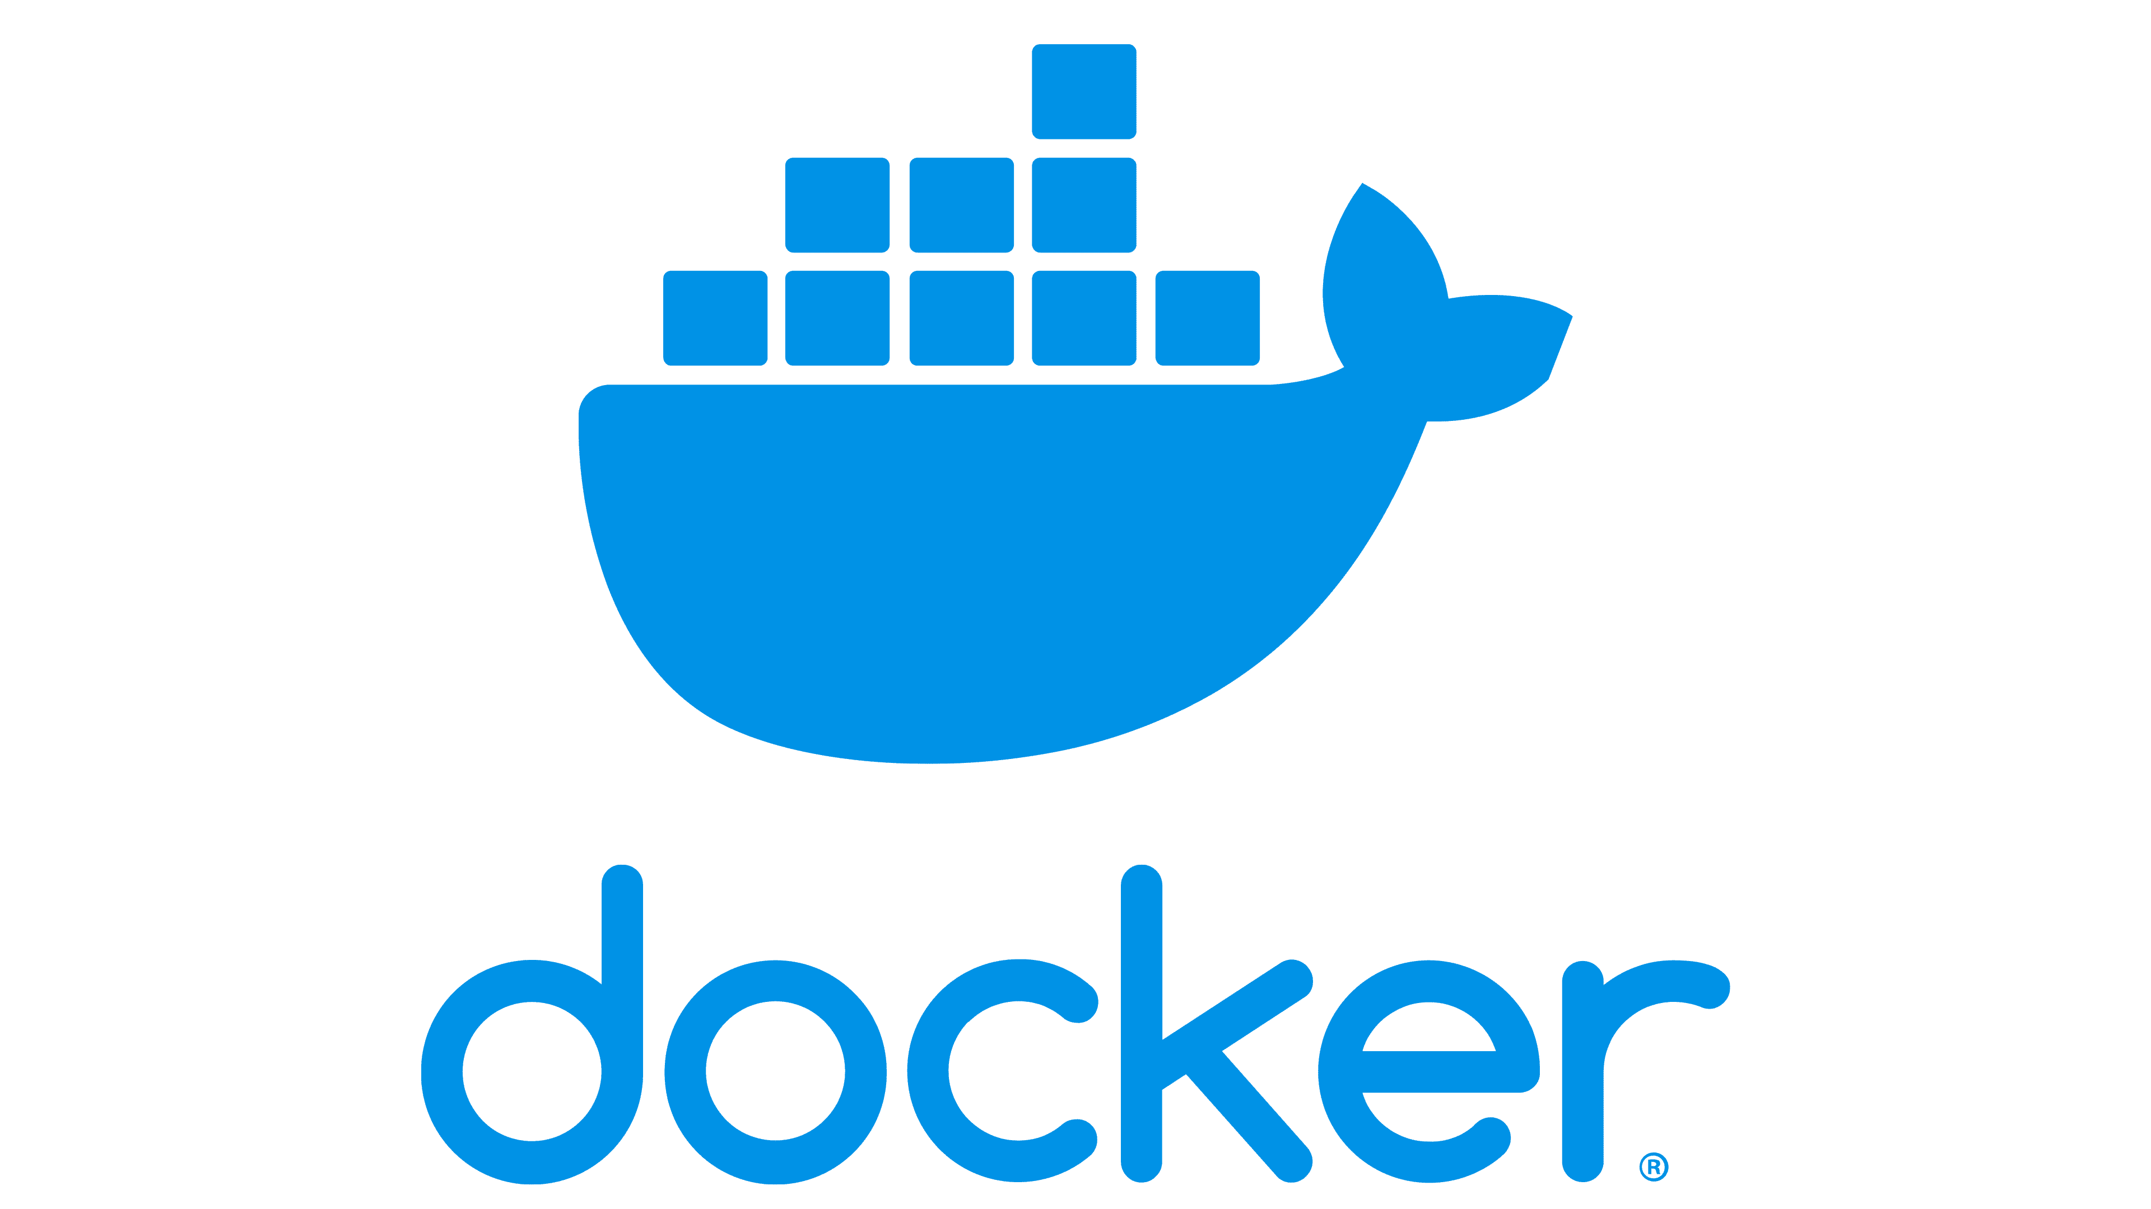
Hình 2.1. Docker

2.1.2. Vai trò của Docker trong dự án
Trong đồ án này, môi trường phát triển đòi hỏi sự phối hợp giữa nhiều thành phần như Web Server và Database Server. Docker giải quyết các vấn đề sau:
- Tính nhất quán: Đảm bảo ứng dụng hoạt động giống hệt nhau trên máy tính cá nhân của người phát triển, máy chủ thử nghiệm hay môi trường thực tế, loại bỏ lỗi "it works on my machine".
- Đóng gói và triển khai dễ dàng: Nhờ Dockerfile (định nghĩa môi trường cho PHP) và docker-compose.yml (định nghĩa và liên kết các dịch vụ PHP, SQL Server), toàn bộ hệ thống có thể khởi động chỉ bằng một câu lệnh đơn giản, không cần cài đặt thủ công từng phần mềm.
- Tính cô lập: Các dịch vụ như Web Server và CSDL chạy trong các container riêng biệt, tránh xung đột thư viện hay cổng mạng với các ứng dụng khác trên máy chủ.

2.2. Ngôn ngữ kịch bản phía Server

2.2.1. Giới thiệu về PHP
PHP (viết tắt đệ quy của Hypertext Preprocessor) là ngôn ngữ lập trình kịch bản mã nguồn mở, hoạt động ở phía máy chủ (Server-side) và được thiết kế đặc biệt cho việc phát triển ứng dụng Web. Một tệp PHP có thể chứa văn bản, HTML, CSS, JavaScript và mã PHP.
Khi người dùng (Client) gửi yêu cầu truy cập một trang web, máy chủ Web sẽ thực thi mã PHP rồi trả kết quả về trình duyệt của người dùng dưới dạng mã HTML thuần.


Hình 2.2. PHP

2.2.2. Đặc điểm kỹ thuật áp dụng trong đồ án
Với định hướng tích hợp toàn bộ các thành phần trong cùng một tệp, PHP thể hiện sự linh hoạt cao:
- Nhúng trực tiếp vào HTML: Mã PHP được đặt bên trong các thẻ <?php ... ?> và có thể xen kẽ với cấu trúc HTML, giúp dễ dàng hiển thị động các dữ liệu như danh sách sản phẩm hay thông tin giỏ hàng.
- Xử lý form và dữ liệu người dùng: PHP có khả năng thu thập dữ liệu từ các form HTML (qua phương thức GET, POST) và xử lý các logic như tính tổng tiền, kiểm tra đăng nhập.
- Quản lý Session/Cookie: PHP hỗ trợ tốt việc lưu trữ trạng thái người dùng (ví dụ: thông tin giỏ hàng hoặc phiên đăng nhập của quản trị viên) mà không cần truy xuất cơ sở dữ liệu liên tục.
- Kết nối cơ sở dữ liệu: PHP cung cấp các phần mở rộng (extensions) như PDO hoặc SQLSRV, cho phép thực thi trực tiếp các câu lệnh truy vấn tới SQL Server ngay trong tệp nguồn PHP.

2.3. Hệ quản trị Cơ sở dữ liệu và Ngôn ngữ truy vấn SQL

2.3.1. Hệ quản trị cơ sở dữ liệu SQL Server
Microsoft SQL Server là hệ quản trị cơ sở dữ liệu quan hệ (RDBMS) mạnh mẽ, được sử dụng rộng rãi trong môi trường doanh nghiệp. Chức năng chính của hệ quản trị này là lưu trữ và truy xuất dữ liệu theo yêu cầu của các ứng dụng phần mềm.
Trong đồ án này, SQL Server được chọn làm nơi lưu trữ toàn bộ dữ liệu của hệ thống bán hàng, bao gồm thông tin người dùng, danh mục, sản phẩm, đơn hàng và chi tiết hóa đơn. Tính toàn vẹn dữ liệu, khả năng xử lý giao dịch (Transaction) an toàn và hiệu suất truy vấn cao là những lý do chính để lựa chọn SQL Server thay vì các hệ cơ sở dữ liệu nhỏ hơn.


Hình 2.3. SQL Server

2.3.2. Ngôn ngữ truy vấn có cấu trúc
SQL là ngôn ngữ tiêu chuẩn dùng để giao tiếp, thao tác và quản lý dữ liệu trong hệ quản trị CSDL quan hệ. Trong mã nguồn PHP của dự án, các câu lệnh SQL được nhúng trực tiếp để thực hiện các thao tác CRUD (Create, Read, Update, Delete) cơ bản, cụ thể:
- DDL (Data Definition Language): Các câu lệnh như CREATE TABLE, ALTER TABLE dùng để thiết kế cấu trúc các bảng dữ liệu (bảng Sản phẩm, bảng Đơn hàng,...) ở giai đoạn khởi tạo.
- DML (Data Manipulation Language): Đây là nhóm lệnh được sử dụng nhiều nhất trong mã nguồn PHP:
- SELECT: Truy xuất danh sách sản phẩm, hiển thị chi tiết hóa đơn.
- INSERT: Thêm đơn hàng mới khi khách hàng nhấn đặt mua.
- UPDATE: Cập nhật trạng thái đơn hàng, điều chỉnh số lượng tồn kho.
- DELETE: Xóa sản phẩm khỏi giỏ hàng hoặc xóa danh mục (đối với quyền Admin).
- Kết nối các bảng (JOIN): Sử dụng INNER JOIN, LEFT JOIN để lấy dữ liệu kết hợp từ nhiều bảng, ví dụ lấy đồng thời tên sản phẩm và tên danh mục để hiển thị lên giao diện.
Việc viết trực tiếp các câu lệnh SQL thuần trong tệp PHP đòi hỏi người lập trình phải nắm vững cú pháp truy vấn và chú ý đến các vấn đề bảo mật, đặc biệt là phòng chống lỗ hổng SQL Injection (thường xử lý bằng Prepared Statements).

2.4. Các công cụ hỗ trợ phát triển

2.4.1. Trình soạn thảo mã nguồn Visual Studio Code
Visual Studio Code là trình soạn thảo mã nguồn mở, đa nền tảng và rất gọn nhẹ do Microsoft phát triển. Hệ sinh thái tiện ích mở rộng phong phú giúp VS Code có sức mạnh ngang một môi trường phát triển tích hợp chuyên nghiệp.
Trong quá trình thực hiện đồ án, VS Code đóng vai trò công cụ lập trình cốt lõi với các nhiệm vụ chính:
- Soạn thảo và tích hợp mã nguồn: Cung cấp môi trường để viết và định dạng mã kịch bản PHP, kết hợp linh hoạt với HTML/CSS/JavaScript và các câu truy vấn SQL Server ngay trong cùng một tệp.
- Quản lý Docker tích hợp: Cấu trúc dự án gồm Dockerfile và docker-compose.yml được soạn thảo dễ dàng nhờ tính năng nhận diện cú pháp thông minh. Terminal tích hợp sẵn trong VS Code cho phép chạy trực tiếp các câu lệnh khởi chạy, quản lý và gỡ lỗi container Docker mà không cần chuyển qua lại giữa các cửa sổ.
- Hỗ trợ gỡ lỗi và làm sạch mã: Các tiện ích mở rộng về định dạng (formatter) và gợi ý mã (IntelliSense) giúp quá trình viết mã PHP, SQL hạn chế tối đa các lỗi cú pháp cơ bản.


Hình 2.4. Visual Studio Code

2.4.2. Công cụ thiết kế kiến trúc PowerDesigner
PowerDesigner là công cụ phân tích và thiết kế hệ thống chuyên dụng, hỗ trợ mạnh mẽ việc mô hình hóa dữ liệu và trực quan hóa các quy trình nghiệp vụ phần mềm. Việc sử dụng công cụ này trước khi bắt tay vào viết mã giúp định hình rõ ràng cấu trúc và luồng hoạt động của ứng dụng.
Đối với hệ thống quản lý bán hàng, PowerDesigner được sử dụng để thực hiện các bước thiết kế quan trọng:
- Thiết kế CSDL: Xây dựng mô hình thực thể kết hợp ERD. Công cụ này giúp phân tích và biểu diễn trực quan các thực thể (như Người dùng, Sản phẩm, Danh mục, Đơn hàng), các thuộc tính đi kèm và thiết lập chính xác các mối quan hệ (1-1, 1-n, n-n) trước khi chuyển đổi thành các bảng vật lý trên SQL Server.
- Thiết kế xử lý: Xây dựng sơ đồ luồng dữ liệu DFD từ mức ngữ cảnh đến mức phân rã chức năng chi tiết. Việc này giúp thể hiện lộ trình di chuyển của luồng thông tin (từ khi khách hàng xem sản phẩm, thêm vào giỏ hàng đến khi hoàn tất thanh toán) cũng như phân định rõ các chức năng quản lý của hệ thống.

Hình 2.5. Power Designer

CHƯƠNG 3. THIẾT KẾ VÀ TRIỂN KHAI HỆ THỐNG

3.1. Mô tả bài toán
Từ những hạn chế của việc quản lý bán hàng thủ công đã phân tích ở các chương trước, bài toán đặt ra là xây dựng một hệ thống phần mềm nền web nhằm tin học hóa quy trình kinh doanh. Hệ thống cần phục vụ hai đối tượng chính:
- Khách hàng: Có nhu cầu xem thông tin, tìm kiếm sản phẩm theo danh mục, thêm sản phẩm vào giỏ hàng và đặt hàng trực tuyến một cách dễ dàng.
- Quản trị viên (Admin): Có nhiệm vụ quản lý kho hàng (thêm, sửa, xóa sản phẩm, danh mục), đồng thời theo dõi và cập nhật trạng thái các đơn đặt hàng của khách hàng.
Hệ thống phải hoạt động ổn định trên môi trường Web, dữ liệu được lưu trữ tập trung, an toàn và dễ dàng bảo trì, mở rộng nhờ môi trường ảo hóa container.

3.2. Đặc tả yêu cầu

3.2.1. Yêu cầu chức năng
Dựa trên mô tả bài toán, hệ thống được xác định có các yêu cầu chức năng cơ bản sau:
- Phân hệ Khách hàng:
  - Xem danh sách sản phẩm và chi tiết từng sản phẩm.
  - Tìm kiếm sản phẩm theo tên hoặc lọc theo danh mục.
  - Quản lý giỏ hàng (thêm sản phẩm, thay đổi số lượng, xóa sản phẩm khỏi giỏ).
  - Điền thông tin giao hàng và xác nhận đặt hàng.
- Phân hệ Quản trị viên:
  - Đăng nhập hệ thống quản trị.
  - Quản lý danh mục sản phẩm (Thêm, sửa, xóa danh mục).
  - Quản lý sản phẩm (Thêm, sửa, xóa sản phẩm, cập nhật giá, hình ảnh).
  - Quản lý đơn hàng (Xem danh sách đơn hàng, xem chi tiết và cập nhật trạng thái đơn hàng).

3.2.2. Yêu cầu phi chức năng
- Giao diện: Trực quan, thân thiện, tương thích với nhiều kích thước màn hình.
- Hiệu năng: Hệ thống phản hồi nhanh; các câu lệnh truy vấn SQL Server phải được tối ưu để tránh tình trạng thắt cổ chai khi có nhiều lượt truy cập.
- Bảo mật: Phòng chống các lỗ hổng Web cơ bản như SQL Injection (thông qua Prepared Statements của PHP) và bảo mật phiên đăng nhập (Session) của quản trị viên.
- Triển khai: Ứng dụng phải được đóng gói bằng Docker và Docker Compose để có thể triển khai nhanh chóng trên nhiều môi trường khác nhau.

3.3. Kiến trúc hệ thống
Hệ thống được thiết kế theo mô hình Client - Server kết hợp với kiến trúc ảo hóa container.
- Tầng Client: Giao diện người dùng sử dụng HTML, CSS, JavaScript và hiển thị trên trình duyệt Web.
- Tầng Server: Được đóng gói trong Docker, gồm 2 container chính:
  - Container Web Server: Chạy Apache/Nginx kết hợp bộ xử lý PHP. Tầng này nhận Request từ Client, xử lý logic nghiệp vụ và trả về Response.
  - Container Database Server: Chạy hệ quản trị cơ sở dữ liệu Microsoft SQL Server để lưu trữ dữ liệu tập trung.
Hình 3.1. Sơ đồ kiến trúc hệ thống (thể hiện Client -> Web Server PHP (Docker) -> SQL Server (Docker)).

3.4. Thiết kế dữ liệu

3.4.1. Mô hình ERD
Dựa trên yêu cầu quản lý thực tế, cơ sở dữ liệu của hệ thống được thiết kế với 9 thực thể chính, tương ứng với 9 bảng dữ liệu. Sơ đồ Thực thể - Liên kết (ERD) dưới đây thể hiện mối quan hệ giữa các thực thể trong hệ thống.
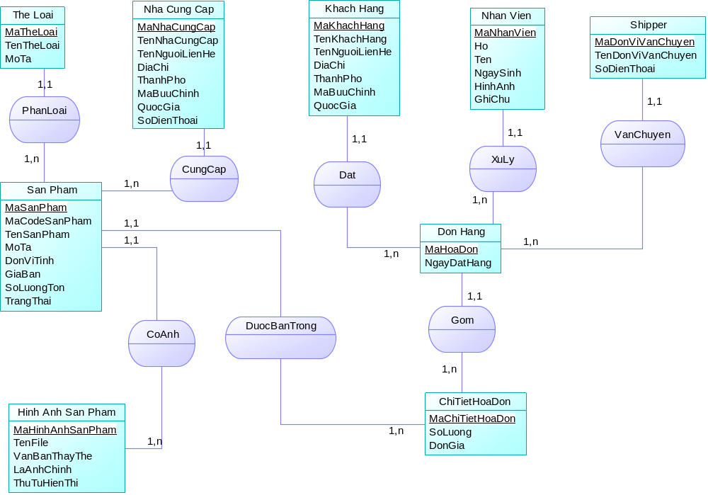
Hình 3.2. Sơ đồ ERD
Mô tả các mối quan hệ chính:
- Phân loại (1-N): Một thể loại có nhiều sản phẩm.
- Cung cấp (1-N): Một nhà cung cấp cung cấp nhiều sản phẩm.
- Có ảnh (1-N): Một sản phẩm có nhiều hình ảnh.
- Đặt, Xử lý, Vận chuyển (1-N): Một đơn hàng được đặt bởi 1 khách hàng, được xử lý bởi 1 nhân viên và được giao bởi 1 đơn vị vận chuyển.
- Gồm, Được bán trong (1-N & N-1): Bảng chi tiết hóa đơn là bảng trung gian kết nối mối quan hệ N-N giữa đơn hàng và sản phẩm.

3.4.2. Chi tiết các thực thể
Dưới đây là chi tiết thiết kế các bảng trong cơ sở dữ liệu vật lý, được chuyển đổi từ mô hình ERD.
Bảng 3.1. Thể Loại
Tên cột | Kiểu dữ liệu | Ràng buộc | Mô tả
Mã Thể Loại | INT | PK | Mã thể loại
Tên Thể Loại | VARCHAR(200) | NOT NULL | Tên thể loại
Mô Tả | TEXT | NULL | Mô tả

Bảng 3.2. Nhà Cung Cấp
Tên cột | Kiểu dữ liệu | Ràng buộc | Mô tả
MaNhaCungCap | INT | PK | Mã nhà cung cấp
TenNhaCungCap | VARCHAR(200) | NOT NULL | Tên nhà cung cấp
TenNguoiLienHe | VARCHAR(100) | NULL | Tên người liên hệ
DiaChi | VARCHAR(200) | NULL | Địa chỉ
ThanhPho | VARCHAR(100) | NULL | Thành phố
MaBuuChinh | VARCHAR(20) | NULL | Mã bưu chính
QuocGia | VARCHAR(100) | NULL | Quốc gia
SoDienThoai | VARCHAR(20) | NULL | Số điện thoại

Bảng 3.3. Khách Hàng
Tên cột | Kiểu dữ liệu | Ràng buộc | Mô tả
MaKhachHang | INT | PK | Mã khách hàng
TenKhachHang | VARCHAR(100) | NOT NULL | Tên khách hàng
TenNguoiLienHe | VARCHAR(100) | NULL | Tên người liên hệ
DiaChi | VARCHAR(200) | NULL | Địa chỉ
ThanhPho | VARCHAR(100) | NULL | Thành phố
MaBuuChinh | VARCHAR(20) | NULL | Mã bưu chính
QuocGia | VARCHAR(100) | NULL | Quốc gia

Bảng 3.4. Nhân Viên
Tên cột | Kiểu dữ liệu | Ràng buộc | Mô tả
MaNhanVien | INT | PK | Mã nhân viên
Ho | VARCHAR(50) | NOT NULL | Họ
Ten | VARCHAR(50) | NOT NULL | Tên
NgaySinh | DATE | NULL | Ngày sinh
HinhAnh | VARCHAR(255) | NULL | File hình ảnh nhân viên
GhiChu | TEXT | NULL | Ghi chú

Bảng 3.5. Đơn Vị Vận Chuyển
Tên cột | Kiểu dữ liệu | Ràng buộc | Mô tả
MaDonViVanChuyen | INT | PK | Mã đơn vị vận chuyển
TenDonViVanChuyen | VARCHAR(100) | NOT NULL | Tên đơn vị vận chuyển
SoDienThoai | VARCHAR(20) | NULL | Số điện thoại

Bảng 3.6. Sản Phẩm
Tên cột | Kiểu dữ liệu | Ràng buộc | Mô tả
MaSanPham | INT | PK | Mã sản phẩm
MaCodeSanPham | VARCHAR(50) | UNIQUE, NOT NULL | Mã code sản phẩm
TenSanPham | VARCHAR(255) | NOT NULL | Tên sản phẩm
MoTa | TEXT | NULL | Mô tả sản phẩm
DonViTinh | VARCHAR(20) | NULL | Đơn vị tính
GiaBan | DECIMAL(12,2) | NOT NULL, DEFAULT 0, CHECK (>=0) | Giá bán
SoLuongTon | INT | NOT NULL, DEFAULT 0, CHECK (>=0) | Số lượng tồn kho
TrangThai | BOOLEAN | NOT NULL, DEFAULT TRUE | Trạng thái kinh doanh
MaNhaCungCap | INT | FK, NOT NULL | Khóa ngoại
MaTheLoai | INT | FK, NOT NULL | Khóa ngoại

Bảng 3.7. Hình Ảnh Sản Phẩm
Tên cột | Kiểu dữ liệu | Ràng buộc | Mô tả
MaHinhAnhSanPham | INT | PK | Mã hình ảnh sản phẩm
MaSanPham | INT | FK, NOT NULL, ON DELETE CASCADE | Khóa ngoại
TenFile | VARCHAR(255) | NOT NULL | Tên file ảnh (UNIQUE kết hợp ProductID)
VanBanThayThe | VARCHAR(255) | NULL | Văn bản thay thế (Alt Text)
LaAnhChinh | BOOLEAN | NOT NULL, DEFAULT FALSE | Đánh dấu là ảnh chính
ThuTuHienThi | INT | NOT NULL, DEFAULT 0, CHECK (>=0) | Thứ tự hiển thị
Bảng 3.8. Hóa Đơn
Tên cột | Kiểu dữ liệu | Ràng buộc | Mô tả
MaHoaDon | INT | PK, AUTO_INCREMENT | Mã hóa đơn
NgayDatHang | DATE | NOT NULL | Ngày đặt hàng
MaKhachHang | INT | FK, NOT NULL | Khóa ngoại
MaNhanVien | INT | FK, NOT NULL | Khóa ngoại
MaDonViVanChuyen | INT | FK, NOT NULL | Khóa ngoại

Bảng 3.9. Chi Tiết Hóa Đơn
Tên cột | Kiểu dữ liệu | Ràng buộc | Mô tả
MaChiTietHoaDon | INT | PK, AUTO_INCREMENT | Mã chi tiết hóa đơn
SoLuong | INT | NOT NULL, CHECK (>0) | Số lượng mua
DonGia | DECIMAL(12,2) | NOT NULL, CHECK (>=0) | Đơn giá tại thời điểm mua
MaHoaDon | INT | FK, NOT NULL, ON DELETE CASCADE | Khóa ngoại
MaSanPham | INT | FK, NOT NULL | Khóa ngoại

3.5. Thiết kế xử lý

3.5.1. Mô hình DFD mức ngữ cảnh
Mô hình biểu diễn cái nhìn tổng quan nhất về hệ thống, gồm các tác nhân bên ngoài (Khách hàng, Quản trị viên) và các luồng thông tin trao đổi trực tiếp với hệ thống quản lý bán hàng.
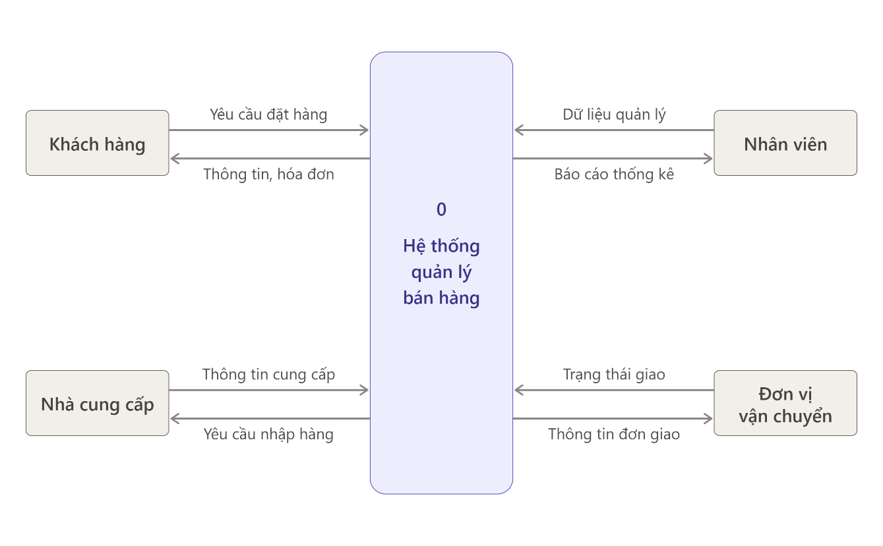
Hình 3.3. Sơ đồ DFD mức ngữ cảnh

3.5.2. Mô hình DFD mức phân rã chức năng
Sơ đồ mô tả chi tiết các tiến trình xử lý bên trong hệ thống như: Quản lý danh mục, Quản lý sản phẩm, Xử lý giỏ hàng, Thanh toán và Quản lý đơn hàng.
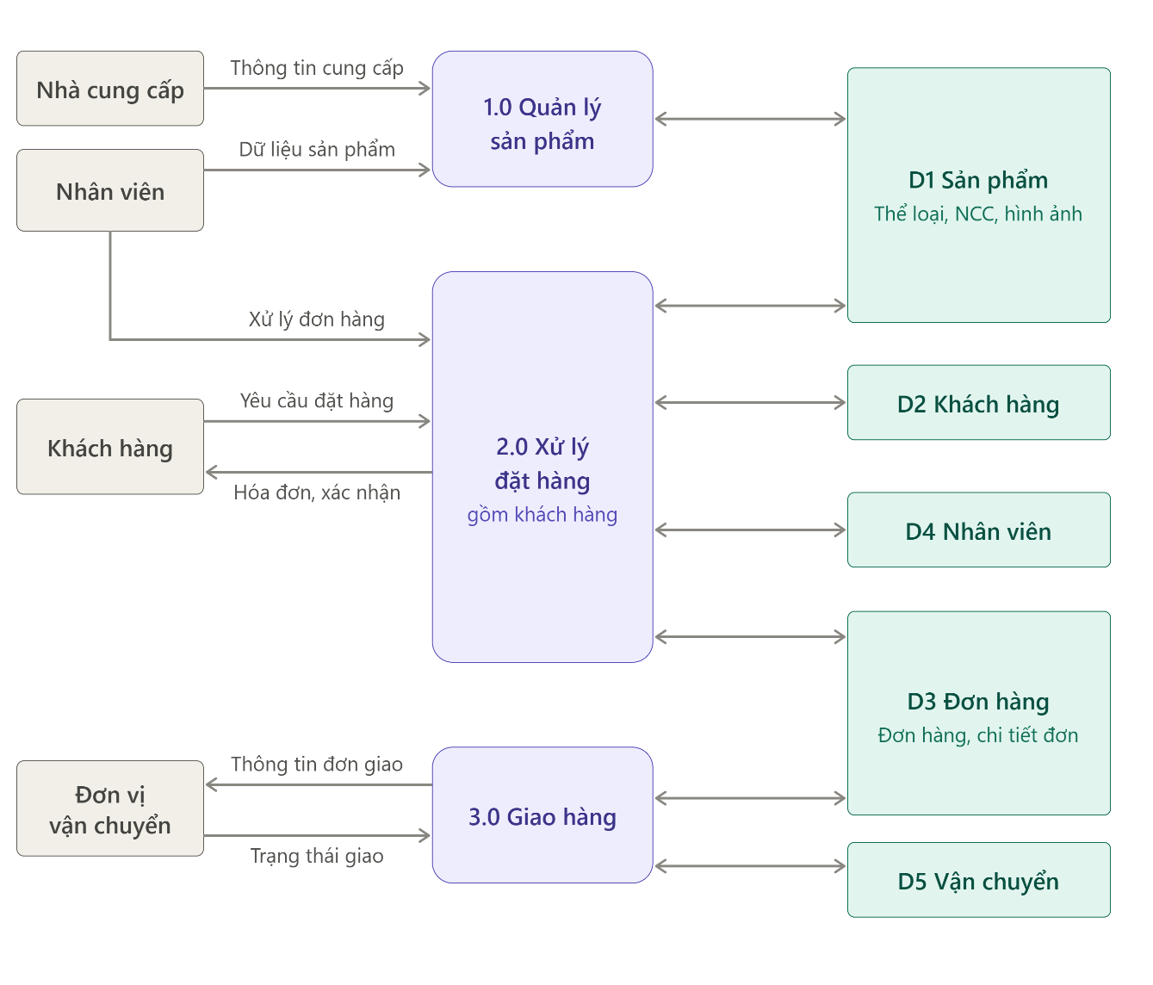
Hình 3.4. Sơ đồ DFD mức phân rã

3.6. Thiết kế giao diện

3.6.1. Sơ đồ Website
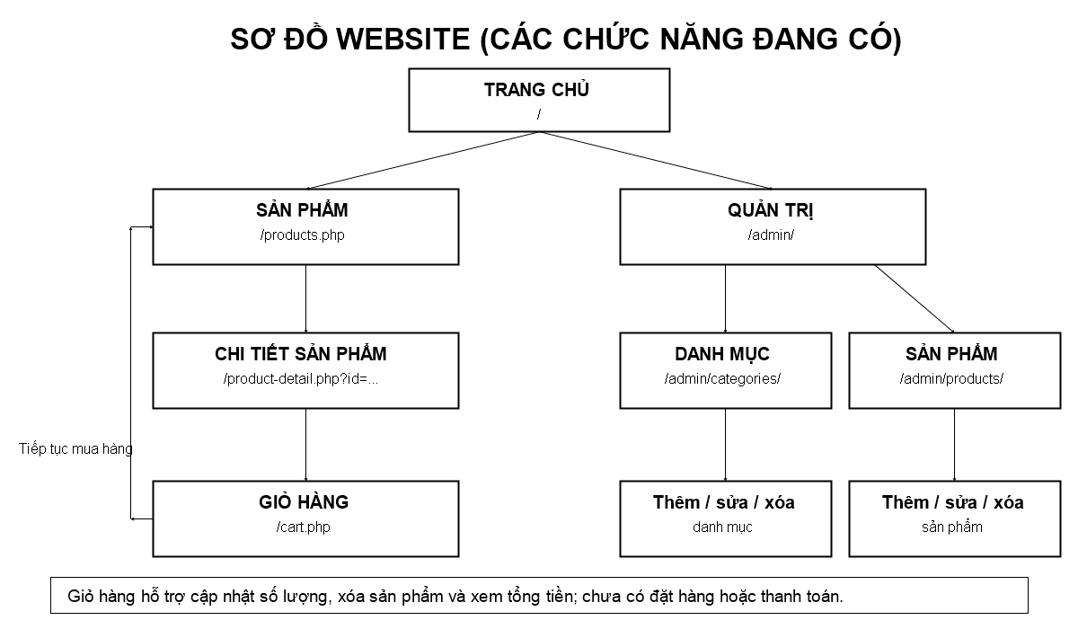
Hình 3.5. Sơ đồ cấu trúc các trang và chức năng hiện có của website.

3.6.2. Phác thảo giao diện

3.6.2.1. Giao diện trang chủ, danh sách sản phẩm
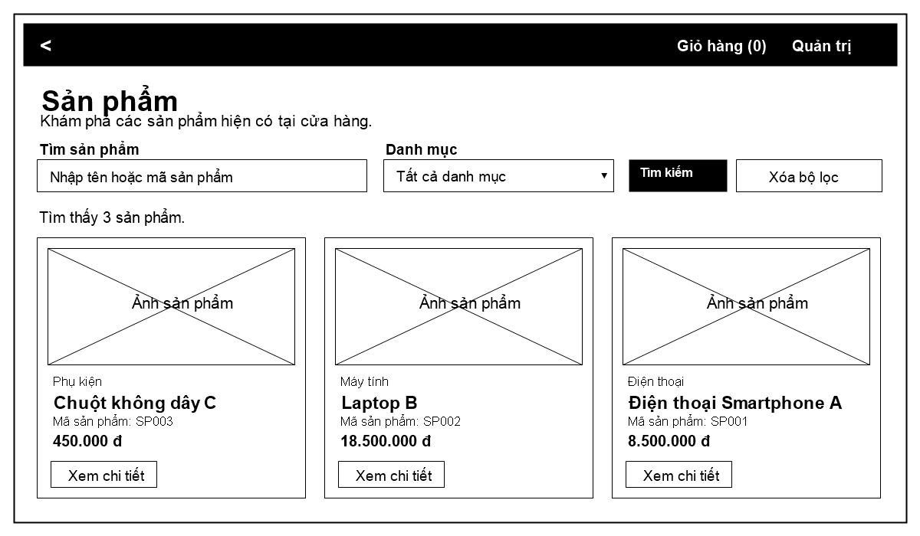
Hình 3.6. Phác thảo giao diện danh sách sản phẩm theo website hiện tại.

3.6.2.2. Giao diện giỏ hàng, đặt hàng
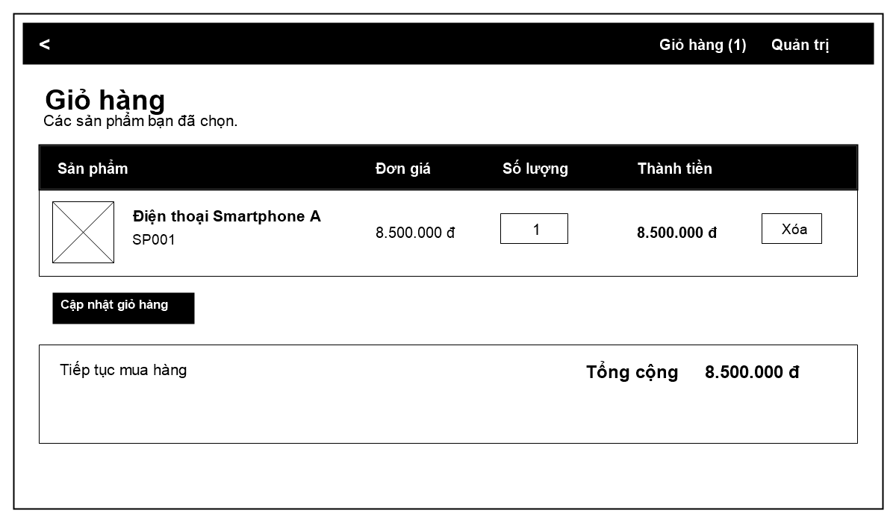
Hình 3.7. Phác thảo giao diện giỏ hàng theo website hiện tại.
Lưu ý: phiên bản website hiện tại chưa triển khai chức năng đặt hàng hoặc thanh toán; giỏ hàng hỗ trợ cập nhật số lượng, xóa sản phẩm và xem tổng tiền.

3.6.2.3. Giao diện quản trị viên
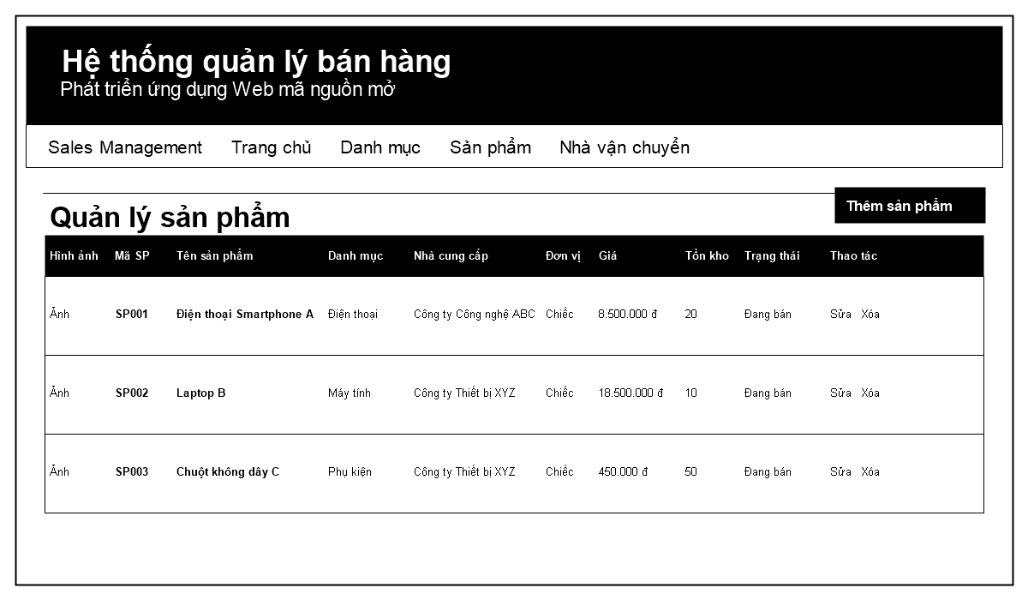
Hình 3.8. Phác thảo giao diện quản lý sản phẩm trong trang quản trị.

3.7. Kết chương
Trong Chương 3, hệ thống đã được đặc tả chi tiết, từ yêu cầu bài toán đến kiến trúc tổng thể. Cơ sở dữ liệu được thiết kế chuẩn hóa với sơ đồ ERD và 9 bảng vật lý chi tiết, đáp ứng đầy đủ nghiệp vụ quản lý bán hàng. Các thiết kế về xử lý và giao diện cũng đã được phác thảo, làm cơ sở cho việc lập trình và triển khai thực tế trên môi trường Docker ở chương tiếp theo.

CHƯƠNG 4. KẾT QUẢ THỰC HIỆN VÀ KIỂM THỬ

CHƯƠNG 5. KẾT LUẬN VÀ HƯỚNG PHÁT TRIỂN

TÀI LIỆU THAM KHẢO

PHỤ LỤC

